INFORME TÉCNICO DE AVANCES Y PRUEBAS
Gran Reto JetCobot – Grupo 8 | Integración P1–P2–P3
Sesión de laboratorio: 15 de octubre de 2026 (registros y capturas de la sesión)
Documento de cierre de jornada y continuidad técnica | Estado: integración lógica validada; ejecución física pendiente

1. Resumen ejecutivo
Durante la sesión se logró validar el reconocimiento de órdenes por micrófono en Raspberry Pi, su transcripción mediante Google GenAI, la interpretación por P1 con el servidor LAYA del laboratorio y la preparación de una solicitud compatible a nivel lógico con P2. También se comprobó la disponibilidad de la acción ROS 2 /move_arm en Jetson y se terminó con un broker P2 ejecutándose con el movimiento físico desactivado. No se realizó una recogida ni un traslado físico del cubo.
Resultado | Estado comprobado
Captura de voz y transcripción | Validado con micrófono; frase roja→roja reconocida
P1 y LAYA | Autorización no degradada comprobada
Preparación de orden MoveArm | Validada sin envío físico
Descubrimiento de P2 | Acción /move_arm visible; broker final en modo seguro
Movimiento real del JetCobot | No ejecutado; existen bloqueos técnicos deliberados

2. Arquitectura y equipos
Componente | Equipo / dirección | Función
P3 | Raspberry Pi rpi-12; 172.51.1.23 | Micrófono, Google GenAI, cliente de interpretación, adaptador P2
P1 | Servicio ROS 2 en Raspberry; LAYA en PC de laboratorio 172.51.1.27:8000 | Interpretar, validar y autorizar órdenes
P2 | Jetson yahboom; 172.51.1.20 | Broker ROS 2 /move_arm y control del brazo
ROS 2 | Humble; ROS_DOMAIN_ID=92; discovery 172.51.1.20:11811 | Comunicación entre equipos
Interfaz P2 observada: arm_broker_interfaces/action/MoveArm; campos de objetivo joint_positions (6 valores en radianes), client_id y priority. La disponibilidad de la acción no equivale a validación de trayectoria física.

3. Actividades realizadas y evidencia

3.1 Actualización del código P1
- Se respaldó ~/pruebas_p1/interprete_ordenes_prueba.py en ~/respaldos_p1/interprete_ordenes_prueba_antes_actualizacion.py.
- Se clonó el repositorio del Grupo 8 en ~/gran_reto_g8_actualizado. El último commit descargado fue ca846f6 (merge de la corrección de P1).
- Se verificó sintaxis de interprete_ordenes.py con python -m py_compile: sin errores.
- La primera compilación colcon reconoció únicamente interprete_ordenes_interfaces: el directorio de código interprete_ordenes no contenía setup.py/package.xml y no era un paquete instalable tal como estaba.
- Posteriormente se comprobó un nodo nuevo /interprete_p1_actualizado y su servicio /interpretar_orden_p1_actualizado. El registro no documenta todos los pasos intermedios empleados para iniciarlo; por tanto, no se atribuye una instalación reproducible que no se haya mostrado.
El P3 que se utilizó en las pruebas finales tenía configurado el servicio /interpretar_orden_p1_actualizado, verificado mediante grep sobre transcriptor_voz.py.

3.2 Diagnóstico y recuperación de LAYA
El primer llamado al P1 actualizado devolvió permitido=True, pero degradado=True, porque la URL predeterminada http://127.0.0.1:8765 rechazaba la conexión. Se comprobó que no había servidor local escuchando en el puerto 8765.
La IP 172.51.1.13:8000 resultó inaccesible desde Raspberry (Destination Host Unreachable / No route to host). En cambio, se identificó la PC real del laboratorio en 172.51.1.27 y se comprobó conectividad por ping y TCP al puerto 8000. El servidor Uvicorn estaba activo. GET / devolvió HTTP 404 y GET /v1/systemone devolvió HTTP 405 con Allow: POST: estas respuestas confirmaron la disponibilidad del servidor y la ruta, no un error del servicio.
ros2 param set /interprete_p1_actualizado laya_url http://172.51.1.27:8000
Tras corregir la URL, la llamada con “Recoge el cubo rojo y muevelo a la zona verde” devolvió accion=trasladar, color=rojo, destino=verde, prioridad=1, permitido=True, degradado=False y tiempo_servidor_ms≈495.44. El motivo señaló una discrepancia de destino de LAYA corregida por el clasificador local.

3.3 Google GenAI y micrófono P3
Se detectó la cámara Logitech Brio 100 como dispositivo de captura de audio en Raspberry (tarjeta ALSA B100). Inicialmente hubo un intento de captura sin voz detectada en 8 segundos, con cambio a teclado. Más tarde el micrófono grabó correctamente archivos WAV y la transcripción funcionó.
En una ejecución, Google devolvió “No se pudo encontrar la API key”; se corrigió la disponibilidad de GEMINI_API_KEY en la sesión de terminal y la siguiente prueba transcribió correctamente. No se incluye ni se necesita registrar el valor secreto de la clave.
Prueba con audio pregrabado: “Recoge el cubo rojo y muévelo a la zona verde”. Google transcribió, P1 permitió sin degradación y el adaptador P3 rechazó preparar movimiento por “Destino incompatible con P2”. Esto es coherente con la limitación de P2: el depósito admitido actualmente es la zona del mismo color.
Prueba exitosa con micrófono: “Recoge el cubo rojo y llévalo a la zona roja”. Google transcribió la frase; P1 autorizó con permitido=True y degradado=False; el adaptador produjo PREPARADO_SIN_ENVIO y los datos client_id=orden_rojo, priority=1, color=rojo. No se envió ninguna meta al broker.

3.4 Tiempos de la prueba con micrófono
Medición | Valor registrado
Captura (fin de habla estimado a WAV) | 1005.1 ms en una prueba; 829.7 ms en la prueba posterior
Google GenAI, prueba posterior | 5486.0 ms
Teclado, prueba posterior | 0.0 ms
ROS 2, prueba posterior | 515.9 ms
Los tiempos proceden de las salidas de terminal, no de un estudio de latencia repetido ni de promedios estadísticos.

3.5 Comunicación P3–P2
Se creó y ejecutó conexion_p3_p2.py desde Raspberry. La comprobación informó CONEXION CORRECTA, acción /move_arm, interfaz MoveArm, ningún objetivo enviado y movimiento físico desactivado. Se guardó un registro de cierre en evidencias/pregunta_3/cierre/integracion_p1_p2_p3.txt.
Hubo un momento en que el cliente informó “Broker P2 no disponible”; al restaurar el entorno ROS 2, discovery server y overlays, la acción volvió a aparecer y la prueba de conexión fue exitosa. Este resultado corresponde a disponibilidad del servicio, no a una acción completada.

4. Incidencias detectadas y tratamiento
Incidencia | Diagnóstico / solución | Estado
P1 antiguo rechazaba frase válida | El proceso interprete_ordenes_prueba.py contenía el veto antiguo; se levantó el servicio actualizado y P3 se orientó a él. | Resuelto en prueba
P1 no compilaba como paquete ROS 2 | Faltaba manifiesto/setup en el directorio esperado; colcon solo compiló interfaces. Se utilizó un servicio actualizado verificable. | Funcional; empaquetado por documentar
LAYA degradado por localhost | No había servidor en 127.0.0.1:8765; se actualizó laya_url a 172.51.1.27:8000. | Resuelto en sesión
IP de LAYA incorrecta | 172.51.1.13 no era alcanzable; se comprobó la PC en 172.51.1.27. | Resuelto
GET de endpoint devolvía 405 | La ruta /v1/systemone exige POST; no era caída del servidor. | Aclarado
Google sin API key | La variable GEMINI_API_KEY no estaba disponible; tras configurarla hubo transcripción correcta. | Resuelto en sesión
Ruido / ausencia de voz | Primeras capturas fallidas; después se obtuvieron WAV y frases válidas. | Mitigado; ambiente ruidoso
Destino rojo→verde incompatible con P2 | P1 puede autorizarlo, pero adaptador bloquea el envío por capacidad actual de P2. | Bloqueo correcto
Conexión intermitente a P2 | Se verificaron entorno ROS 2, dominio, discovery y disponibilidad de /move_arm. | Conexión recuperada
Jetson equivocado / procesos duplicados | Se identificó otro Jetson; luego se accedió al correcto y se detuvieron brokers duplicados. | Resuelto en equipo correcto
Cámara /dev/video0 ocupada | En el Jetson equivocado, un proceso broker tenía abierta la cámara. | Diagnóstico; no extrapolar al correcto
Puerto físico mal identificado | En el Jetson correcto se observó /dev/ttyUSB0; /dev/ttyUSB1 no existía. | Puerto identificado
Recogida física bloqueada | mover_agarre() lanza RuntimeError hasta validar aproximación MoveIt2. | Pendiente de P2

5. Diagnóstico en Jetson correcto
Al cambiar al Jetson correcto se identificaron los procesos del broker físico PID 1744249 y 1744272, iniciados con permitir_movimiento_real:=true, y un proceso MoveIt2. Se detuvieron ambos procesos P2 mediante SIGTERM. La comprobación posterior no mostró brokers activos, mientras /move_group continuaba disponible. El puerto /dev/ttyUSB0 quedó visible y sin ocupante reportado.
En el código P2 se confirmó paso_max_rad=1.2, q_actual=[0.0]*6 y permitir_movimiento_real=False como valor predeterminado. La función mover_agarre() contenía una excepción intencional que impide ejecutar recogidas sin trayectoria de aproximación validada. La salida ros2 pkg prefix arm_broker indicó /home/jetson/rb2_ws/install/arm_broker, distinto de la ruta de fuentes inspeccionadas ~/gran_reto_p2; queda pendiente cotejar la versión ejecutable con las fuentes.
Finalmente se levantó un broker P2 en modo seguro. La terminal mostró /move_arm [arm_broker_interfaces/action/MoveArm] y ros2 param get /arm_broker permitir_movimiento_real devolvió “Boolean value is: False”. Esta es la última comprobación de P2 mostrada en la sesión.

6. Estado de cumplimiento y límites
Criterio | Evaluación
Voz → transcripción | DEMOSTRADO con micrófono y Google
Transcripción → P1/ LAYA | DEMOSTRADO; autorización no degradada
P1 → preparación de MoveArm | DEMOSTRADO; orden_rojo preparada sin envío
Raspberry → acción P2 | DEMOSTRADO en prueba previa de descubrimiento de acción
Jetson P2 en modo seguro | DEMOSTRADO al final: permitir_movimiento_real=False
Recepción y ejecución de un goal por P2 | NO DEMOSTRADO
Movimiento, agarre y depósito de cubo | NO EJECUTADO / PENDIENTE

7. Pendientes para la siguiente sesión
- Confirmar con el responsable de P2 una única instancia del broker y el paquete efectivamente instalado; documentar las diferencias entre ~/rb2_ws, ~/gran_reto_p2 e instalaciones usadas.
- Leer y sincronizar las seis posiciones articulares reales del robot antes de validar metas; no asumir q_actual=[0,0,0,0,0,0].
- Validar con MoveIt2 una trayectoria de aproximación, recogida, elevación y depósito; mantener el bloqueo de mover_agarre hasta contar con esa validación.
- Comprobar el uso correcto de /dev/ttyUSB0 y la exclusividad del controlador serial.
- Repetir en Raspberry la comprobación final de conexión a /move_arm con el broker seguro que quedó activo.
- Conservar enviar_a_p2:=false hasta aprobación del responsable de P2 y supervisión física; no generar joint_positions ficticios.
- Consolidar evidencias CSV, WAV y capturas y ejecutar, si corresponde, las 50 frases finales de P1 con el servicio y versión efectivamente usados.

8. Archivos y comandos relevantes
Recurso | Ruta / referencia
Código P3 | ~/pruebas_p3/transcriptor_voz.py
Conexión P3–P2 | ~/pruebas_p3/conexion_p3_p2.py
Adaptador sin envío | ~/pruebas_p3/adaptador_move_arm.py
Registro de transcripciones | ~/pruebas_p3/evidencias/pregunta_3/transcripciones.csv
Registro de cierre | ~/pruebas_p3/evidencias/pregunta_3/cierre/integracion_p1_p2_p3.txt
P1 actualizado | ~/gran_reto_g8_actualizado/
Servicio P1 | /interpretar_orden_p1_actualizado
Servidor LAYA utilizado | http://172.51.1.27:8000
Acción P2 | /move_arm
Puerto JetCobot | /dev/ttyUSB0
Repositorio de referencia: https://github.com/Harold855/El-Gran-Reto-de-JetCobot---Grupo-8 (commit observado: ca846f6).

9. Conclusión
La jornada dejó validado el subsistema P3 y su integración lógica con P1/LAYA, así como la detección del broker P2 mediante ROS 2. Los problemas de versión antigua de P1, acceso a LAYA, API key, captura de voz y confusión de Jetson se identificaron y se corrigieron o aislaron. El sistema no realizó movimiento real; esa etapa depende de sincronizar el estado físico y validar trayectorias seguras en P2. Por ello, el resultado debe presentarse como integración de reconocimiento, interpretación y conectividad verificada, no como pick-and-place físico completado.

Anexo A. Capturas de evidencia
Prueba con micrófono: Google + LAYA + orden preparada sin envío.
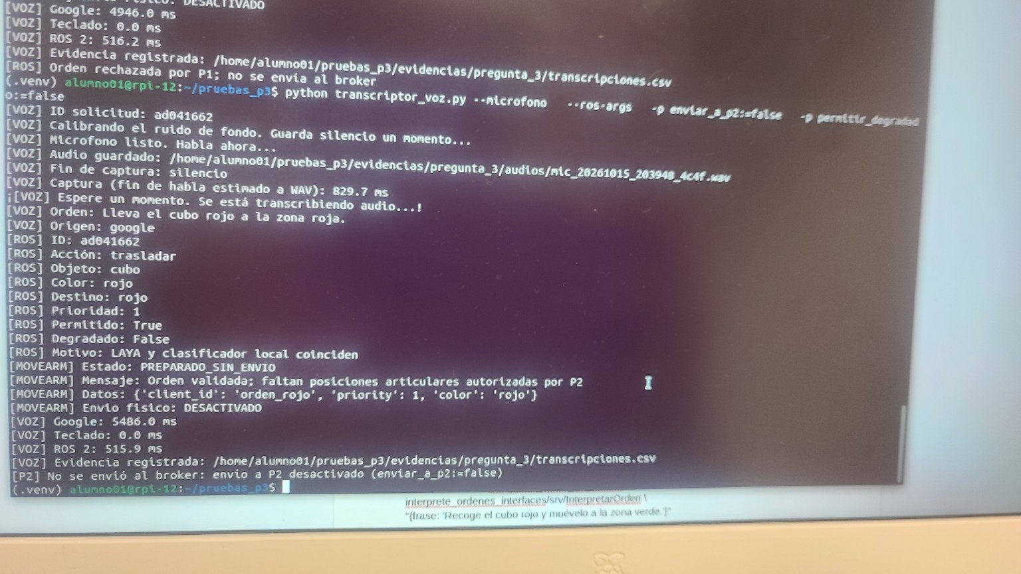
Jetson correcto: acción /move_arm disponible y movimiento real False.
